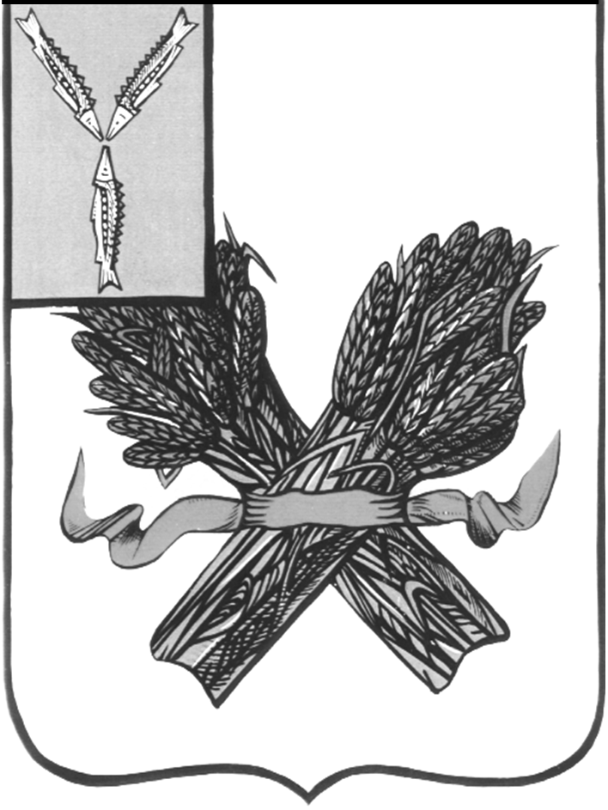

АДМИНИСТРАЦИЯ
ДАВЫДОВСКОГО МУНИЦИПАЛЬНОГО ОБРАЗОВАНИЯ ПУГАЧЕВСКОГО МУНИЦИПАЛЬНОГО РАЙОНА
САРАТОВСКОЙ ОБЛАСТИ

ПОСТАНОВЛЕНИЕ

от 07 октября 2020 года № 56

О внесении изменений в постановление
администрации Давыдовского муниципального
образования Пугачёвского муниципального района
Саратовской области от 10.10.2016 г. № 95
«Об утверждении Порядка принятия решения о признании
безнадежной к взысканию задолженности по платежам в бюджет
Давыдовского муниципального образования Пугачевского муниципального района Саратовской области

Во исполнение пункта 4 статьи 47.2 Бюджетного кодекса Российской Федерации и пункта 3 постановления Правительства Российской Федерации от 6 мая 2016 года N 393 "Об общих требованиях к порядку принятия решений о признании безнадежной к взысканию задолженности по платежам в бюджеты бюджетной системы Российской Федерации", учитывая изменения вносимые постановлением Правительства от 02.07.2020 года №975 , руководствуясь Уставом Давыдовского муниципального образования Пугачевского муниципального района Саратовской области, администрация Давыдовского муниципального образования Пугачевского муниципального района Саратовской области ПОСТАНОВЛЯЕТ:

1. Внести в постановление администрации Давыдовского муниципального образования Пугачевского муниципального района Саратовской области от 10 октября 2016 года № 95 «Об утверждении Порядка принятия решений о признании безнадежной к взысканию задолженности по платежам в бюджет Давыдовского муниципального образования Пугачевского муниципального района Саратовской области» следующие изменения:
1.1.1. Пункт 5 Приложения №1 к постановлению администрации Давыдовского муниципального образования Пугачевского муниципального района Саратовской области от 10 октября 2016 года № 95 изложить в следующей редакции:
«Основаниями для принятия решения о признании безнадежной к взысканию задолженности по платежам в местный бюджет являются законодательно установленные случаи:
документ, свидетельствующий о смерти физического лица - плательщика платежей в бюджет или подтверждающий факт объявления его умершим;
судебный акт о завершении конкурсного производства или завершении реализации имущества гражданина - плательщика платежей в бюджет, являвшегося индивидуальным предпринимателем, а также документ, содержащий сведения из Единого государственного реестра индивидуальных предпринимателей о прекращении физическим лицом - плательщиком платежей в бюджет деятельности в качестве индивидуального предпринимателя в связи с принятием судебного акта о признании его несостоятельным (банкротом);
судебный акт о завершении конкурсного производства или завершении реализации имущества гражданина - плательщика платежей в бюджет;
документ, содержащий сведения из Единого государственного реестра юридических лиц о прекращении деятельности в связи с ликвидацией организации - плательщика платежей в бюджет;
документ, содержащий сведения из Единого государственного реестра юридических лиц об исключении юридического лица - плательщика платежей в бюджет из указанного реестра по решению регистрирующего органа;
акт об амнистии или о помиловании в отношении осужденных к наказанию в виде штрафа или судебный акт, в соответствии с которым администратор доходов бюджета утрачивает возможность взыскания задолженности по платежам в бюджет;
постановление судебного пристава-исполнителя об окончании исполнительного производства в связи с возвращением взыскателю исполнительного документа по основанию, предусмотренному пунктом 3 или 4 части 1 статьи 46 Федерального закона "Об исполнительном производстве";
судебный акт о возвращении заявления о признании должника несостоятельным (банкротом) или прекращении производства по делу о банкротстве в связи с отсутствием средств, достаточных для возмещения судебных расходов на проведение процедур, применяемых в деле о банкротстве;
постановление о прекращении исполнения постановления о назначении административного наказания.»

1.1.2. Приложение №1 к Порядку принятия решений о признании безнадежной к взысканию задолженности по платежам в бюджет Давыдовского муниципального образования Пугачевского муниципального района Саратовской области изложить в следующей редакции:

Приложение №1 к Порядку принятия решений о признании безнадежной к взысканию задолженности по платежам в бюджет Давыдовского муниципального образования Пугачевского муниципального района Саратовской области

УТВЕРЖДЕНО
Глава Давыдовского
муниципального образования _____________ (Ф.И.О.)
^{(подпись)}
РЕШЕНИЕ № ___
от __________________20___ г.
о признании безнадежной к взысканию задолженности по платежам в бюджет Давыдовского муниципального образования Пугачевского муниципального района Саратовской области

В соответствии с Порядком принятия решений о признании безнадежной к взысканию задолженности по платежам в бюджет Давыдовского муниципального образования Пугачевского муниципального района Саратовской области, утвержденным постановлением администрации Давыдовского муниципального образования Пугачевского муниципального района Саратовской области № 95 от 10 октября 2016 года, Комиссия по принятию решений о признании безнадежной к взысканию задолженности по платежам в бюджет Давыдовского муниципального образования Пугачевского муниципального района Саратовской области решила:

- Признать безнадежной к взысканию задолженность по платежам в бюджет ____________________________________________________________________
____________________________________________________________________
(Полное наименование организации, ФИО физического лица )

ИНН _________________ОГРН __________________КПП ____________________

в сумме __________ рублей, в том числе:

Наименование кода доходов | Код бюджетной классификации | Сумма безнадежной к взысканию задолженности, всего (руб.) | В том числе
 |  |  | Неналого-вый доход | пени | штрафы
Подписи членов комиссии:

1.2. Приложение №3 к постановлению администрации Давыдовского муниципального образования Пугачевского муниципального района Саратовской области от 10 октября 2016 года № 95 изложить в следующей редакции:

Приложение №3 к постановлению
администрации Давыдовского муниципального образования Пугачевского муниципального района
от 10 октября 2016 года № 95

Состав комиссии
по рассмотрению вопросов о признании безнадежной к взысканию задолженности по платежам в бюджет Давыдовского муниципального образования Пугачевского муниципального района Саратовской области

Тарасов А.Г. | глава Давыдовского муниципального образования Пугачевского муниципального района Саратовской области, председатель комиссии

Члены комиссии:
Тюльментьева Л.Н. | Главный специалист администрации Давыдовского муниципального образования Пугачевского муниципального района Саратовской области
Тихонова Н.В. | Главный специалист администрации Давыдовского муниципального образования Пугачевского муниципального района Саратовской области
Трубалко А.В. | Заместитель главы администрации Давыдовского муниципального образования Пугачевского муниципального района Саратовской области
Исмаков В.С. | Депутат Совета Давыдовского муниципального образования Пугачевского муниципального района Саратовской области
2. Опубликовать настоящее постановление в «Информационном бюллетене» Давыдовского муниципального образования и разместить на официальном сайте Давыдовского муниципального образования в сети «Интернет».
3. Контроль за исполнением настоящего постановления оставляю за собой.
4. Настоящее постановление вступает в силу со дня его официального опубликования.

Глава Давыдовского
муниципального образования А.Г. Тарасов

